西北农林科技大学国有资产管理
系统操作手册

目录

国有资产管理系统 135
一、管理系统登录 135
二、领用人建账 137
第一步 领用人建账： 137
第二步 增加验收单： 137
第三步、分类代码选择及验收单信息编辑： 138
第四步：验收单完善和信息提交： 140
三、国资员审核： 142
四、资产调拨申请与审核 143
单位内调拨 144
单位间调拨 146
五、资产处置管理 147
限额以下资产处置单的生成和编辑 148
限额以上资产处置单的生成和编辑 150
对未达年限的资产进行处置 151
六、查询 152
按验收单信息查询 152
按使用单位查询 157
按领用人查询 158

国有资产管理系统

管理系统登录

方法一：
第一步：点击学校主页右下方固定资产管理系统打开同一身份认证页面。
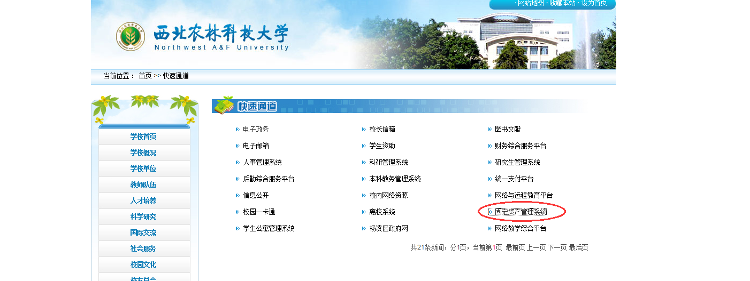

第二步：在统一身份认证页面输入用户的工号密码进行登录。

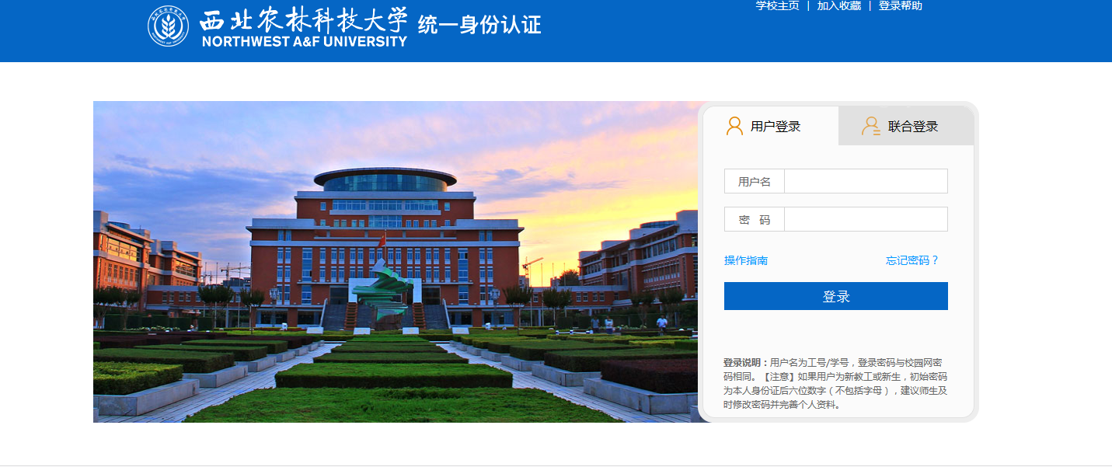

方法二：
第一步：进入国有资产管理处网站点击右下方服务平台中的固定资产管理系统，打开固定资产系统登录页面。

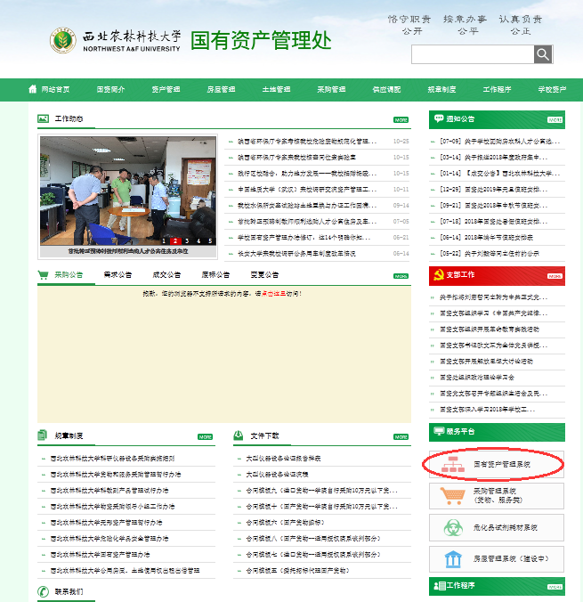

第二步：输入用户姓名或者工号和资产系统的密码进行登录
注：初始密码为123456，初始密码修改后忘记联系国资处董宏刚老师进行修改。
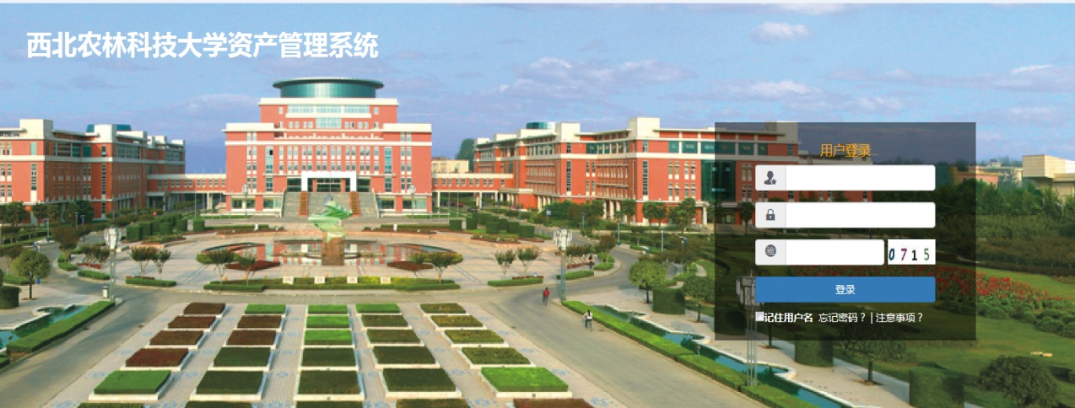

二、领用人建账

第一步 领用人建账：
领用人建账是以领用人为基础进行验收单的增加。选择功能菜单导航中的
,再点击打开验收单页面，如图下所示。
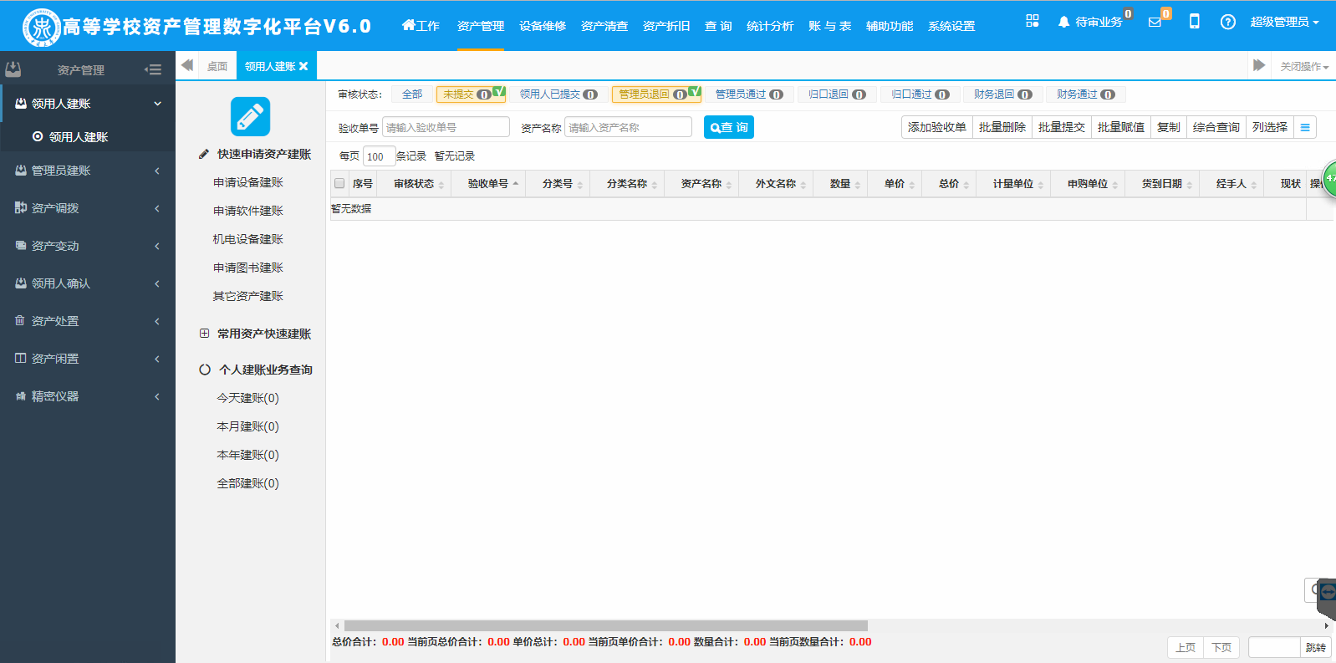

第二步 增加验收单：
1、点击功能操作按钮中的【增加验收单】，就可以增加新的验收单。
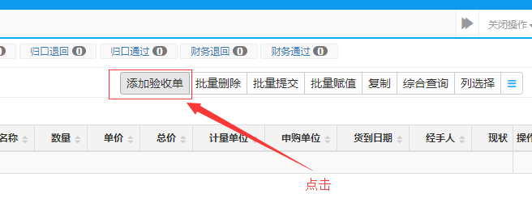

第三步、分类代码选择及验收单信息编辑：

分类代码的选择分为以下三种方式：
- 填写资产名称，【选择】分类代码，或者输入分类代码的部分或全部，可以反查符合条件的资产的分类代码、分类名称及资产名称，双击选择目标行即可。
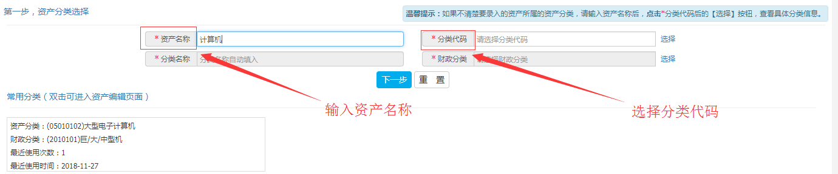
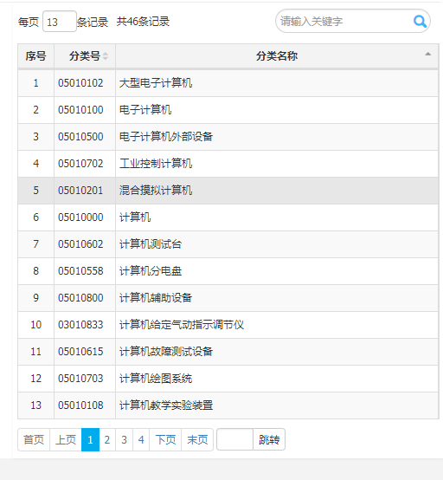

2、点击分类代码框右侧的【选择】按钮，弹出权限范围内的分类代码对话框，如下：
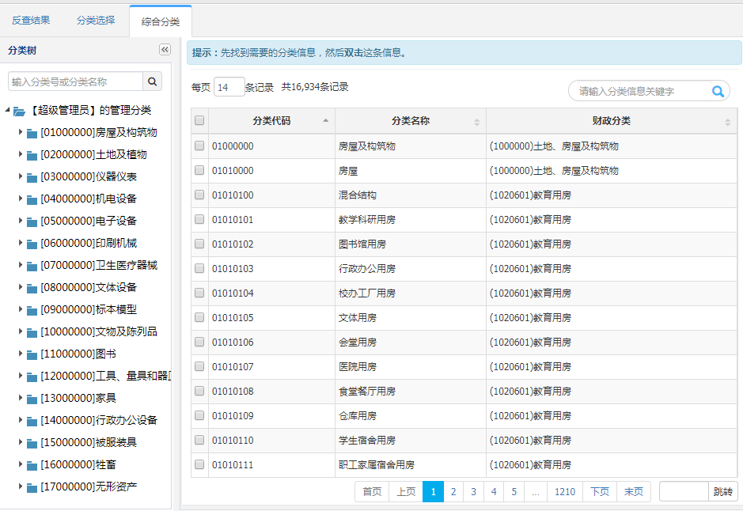
3、只双击页面下侧常用分类里面的资产分类，进入建账页面（注：常用分类的排序是按照资产分类的使用频率排序）如下：
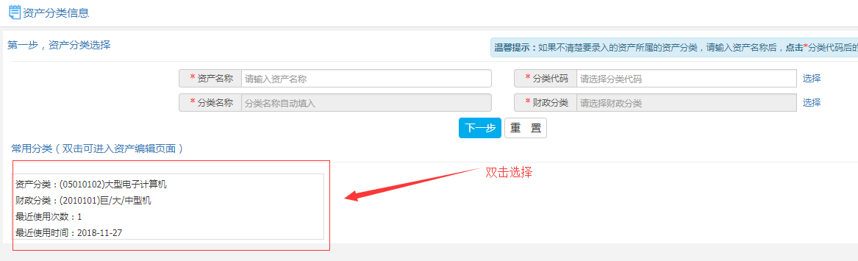
小结：
可以通过三种方式选择分类代码（选择一种方式即可）。
第一种：直接录入分类号或分类名称，符合条件的所有分类信息显示在下拉列表窗口中。
第二种：点击右侧的【选择】，先通过大类选择下拉框选择要添加的大类。再展开树节点找到要添加的分类，添加即可。
第三种：选择【常用分类】选项卡，可直接点击选择大类。
4、选择分类代码后，点击下一步，进入到资产验收单的编辑界面，增加验收单的基础信息。验收单信息填写完成后，点击工具栏按钮【保存】。如图：
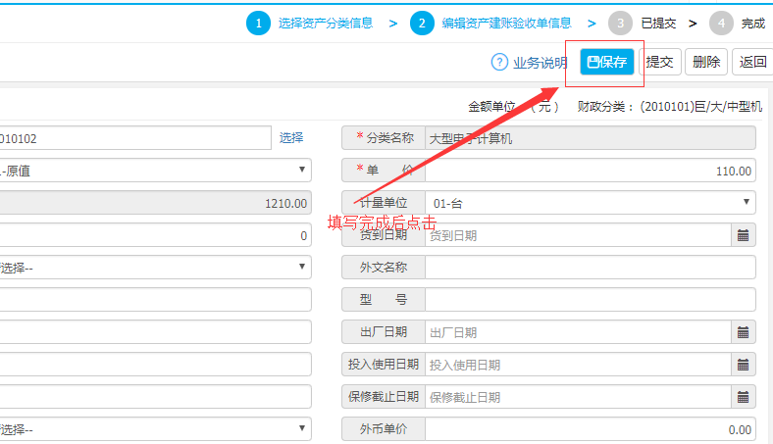
注意：1)、字段信息为红色*号标识的均为必填项。
2)、验收单中的单价是指一台设备的单价（一物一卡）。
3)、验收单中的数量是指生成卡片的数量。
4)、所有计算机名称都应为“台式计算机”或“笔记本电脑”，台式计算机分类名称应为“台式机”，笔记本电脑分类名称应为“便携式计算机”，平板电脑分类名称应为“单板机”。
自适应信息项处理：验收单的详细信息将根据所选分类的不同显示不同的信息项。不同类别（教育部十六大类）的资产有各自不同的信息项。共同信息项不会改变。

第四步：验收单完善和信息提交：
- 完善验收单生成的卡片信息。
- 上传发票图片：点击右侧向上箭头，如图：
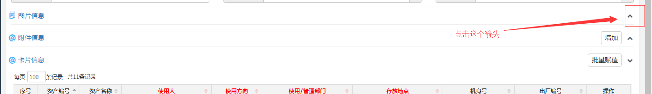

3、先点击左侧选择分类的【全部】，再点击右侧【建账实物图】按钮，选择已拍照JPG格式的图片，或者点击手机拍照扫描二维码上传，注：购置的压力容器，在设备安装验收后去示范区综合服务大厅办理注册登记，上传《特种设备使用登记》证原件照片至验收报告标签中。如图：
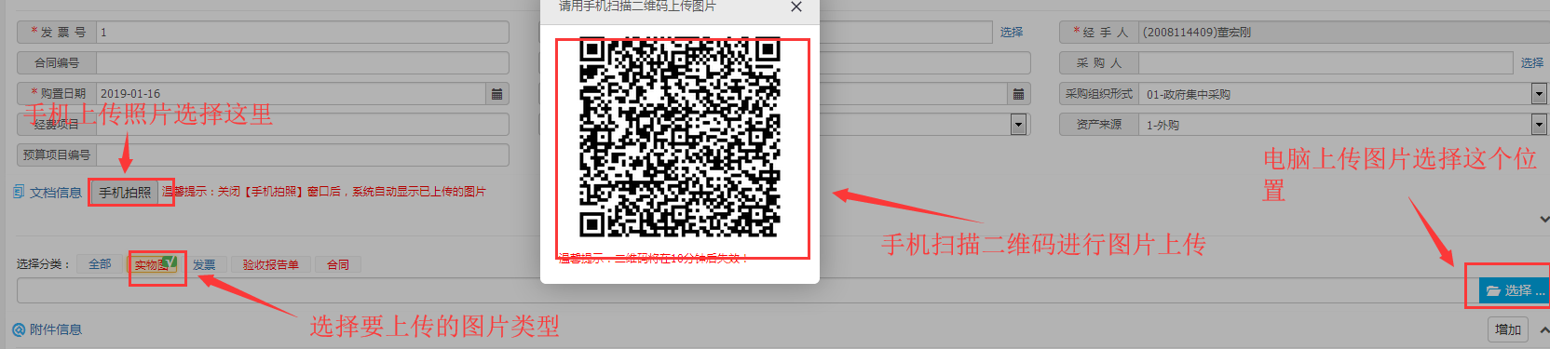

4、信息确认无误后点击【保存】，弹出保存成功按钮后点击【提交】，确定提交则建账完成，提交后信息不能修改。如图：
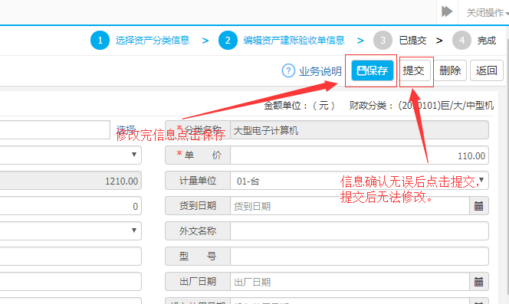
或者保存完成后点击【返回】，退出编辑页面，在验收单列表页面点击【提交】进行验收单的提交，或者点击【编辑】进行再次修改。
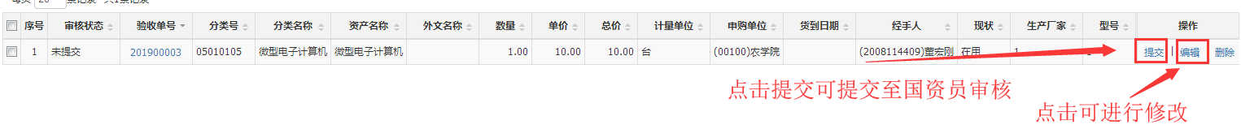
小结：
1．用户进入资产管理系统，将资产信息录入后保存，提交本单位资产管理员审核。资产管理员请依据发票、合同、验收报告对资产信息进行审核，不准确不规范的信息数据请及时退回修改。注意：领用人提交数据后，可随时在系统桌面的“进度跟踪”版块或查询中根据验收单编号了解数据的处理进度。若，“当前进度”、“审核状态”是“系统后台审核未通过”请通知本单位的资产管理员退回，然后可以在“领用人建账”的验收单列表中勾选需要修改的数据记录进行修改，请勿重复录入。
2．本单位国资员审核通过后，提交至系统后台审核。

三、国资员审核：
领用人建账需要三级审核，即国资产员审核、资产归口审核、财务审核。
领用人建账【提交】后数据先经本单位国资员审核，国资员点击【通过】后数据会出现在系统后台的审核窗口中，如果国资员审核不通过，需要填写审核意见，点击【退回】数据将退回到验收单录入人进行修改；归口审核通过的数据录入人在单位国资员处打印建账单、卡片、条码，同时数据将自动推送到财务系统，用户到计财处办理报账手续。如图：
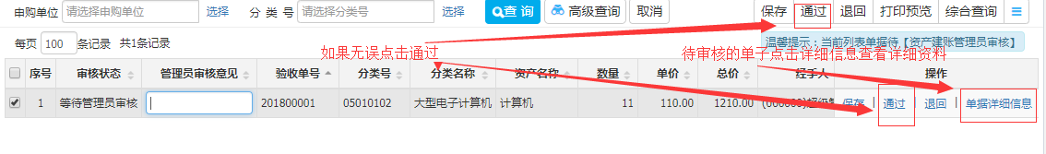
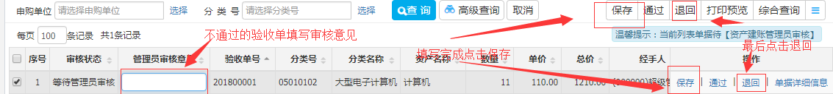

四、资产调拨申请与审核
资产调拨分为单位内调拨、单位间调拨两种情况。
单位内调拨指的是同一二级单位内部的资产调拨，主要操作流程为：首先由资产原领用人发起单位内调拨申请，然后提交本单位现领用人进行【领用人确认】，确认完成后交由国资员进行审核。
单位间调拨指的是不同二级单位之间的资产调拨，主要操作流程为：首先由资产原领用人发起单位间调拨申请，然后提交至调入部门现领用人确认，确认后原调出国资员、单位领导进行审核，审核过后调入部门国资员、单位领导进行审核，审核通过后，调拨完成。

单位内调拨

第一步：单位内调拨申请
在资产管理模块的资产调拨中，点击单位内调拨可以看到如图下的界面，如图
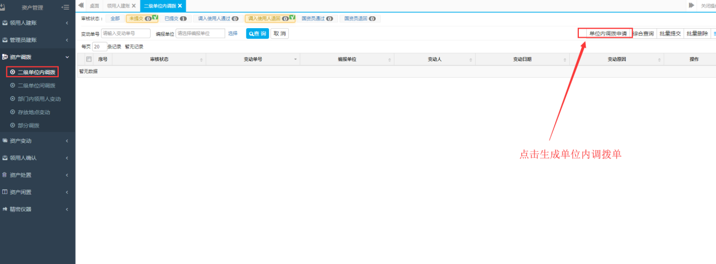

选择要调拨的个人名下的资产，只能看到自己名下的资产，鼠标移至蓝色圆圈上，点击生成调拨单，打开调拨单详细编辑页面。

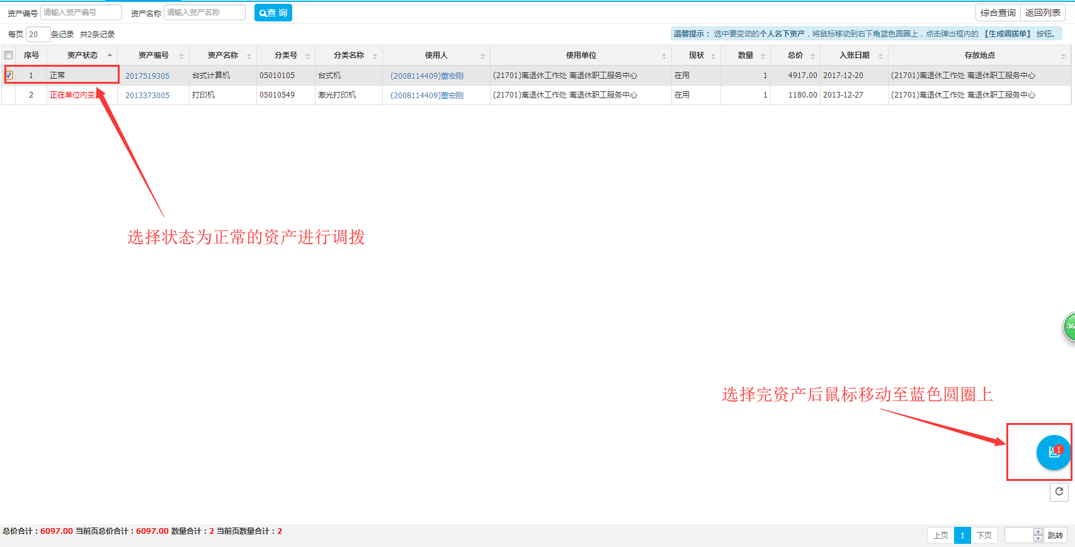
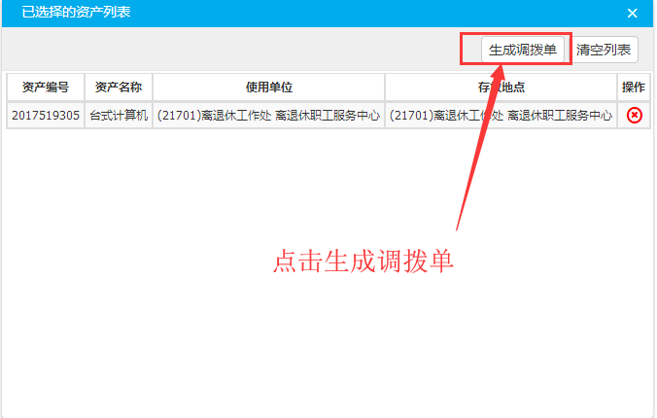

打开调拨单详细编辑页面后，输入领用人工号，关联出领用人，填写变动原因，保存后可提交领用人确认模块。
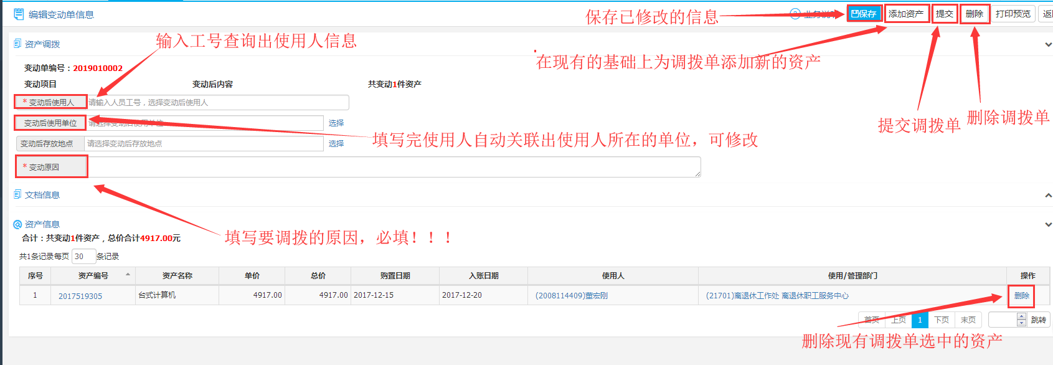

第二步：变动后的领用人确认
变动后的领用人登录系统后可在【领用人确认】模块查看到要调拨到自己名下的变动单信息，点击【编辑】可以查看变动单的详细信息以便进行相应确认，如果同意接收则勾选该变动单后点击【同意】即可，否则点击【不同意】并且填写确认意见后将变动单退回到变动单填写人提交模块，同意过后单子自动提交至国资员进行审核，国资员审核通过后单位内调拨流程结束。如图下所示。
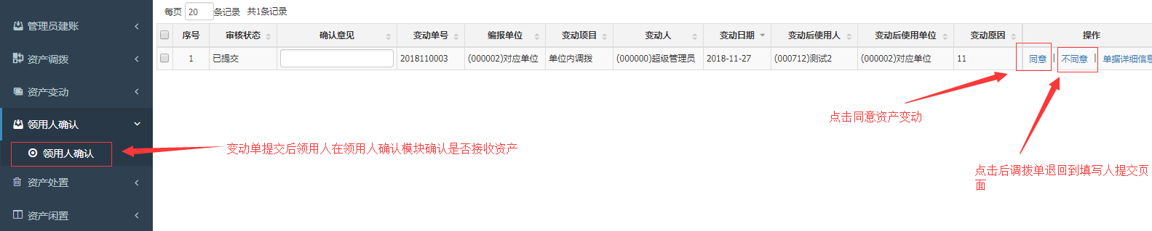
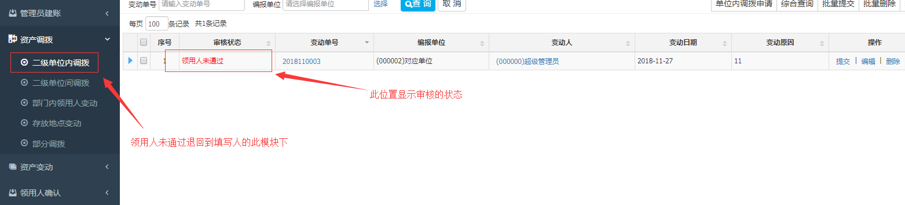

单位间调拨
要实现资产的单位间调拨，需要以下几个步骤。

第一步：单位间调拨申请
个人如果要跨部门调拨名下的资产，应由资产使用人来发起申请。
调出单位资产使用人点击资产调拨—二级单位间调拨，可以看到如下页面：
首先选择个人名下要进行单位间调拨的资产，点击【单位间调拨申请】按钮生成资产变动报告单，然后选择要调入的单位以及变动后的使用人、存放地点，填写进行资产调拨的原因，点击【保存】按钮，然后进行【提交】操作，具体参照【单位内调拨】，如图：
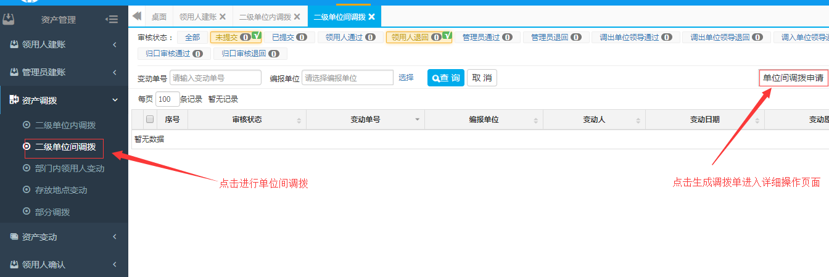

第二步：调入单位的领用人确认
资产需调入单位的领用人登录系统后进行确认，具体操作参照【单位间调拨】的变动后领用人确认模块进行，调入单位使用人确认通过后，提交到调出单位国资员进行审核，国资员审核通过以后，交由调出部门单位领导进行审核，调出部门单位领导审核通过以后再交由调入单位国资员、单位领导进行审核，审核通过后调拨流程完成。若审核不通过，则逐级退回。

五、资产处置管理
处置管理是一件已完成其作用、失去了基本功效的资产，从现有资产账户中将其去除所履行的最后一道手续。主要有出售、报损、报废和无偿调拨（具体指捐赠等）四种处置方式。
只能对已经通过财务审核，正式进入资产账户的资产数据进行处置。对于尚未通过财务审核的数据，应该从录入窗口进行修改或删除，无需进行处置。
尚未经过财务部门审核通过的处置存放在备查账户，不对查询、报表产生影响。
资产下账方式分为：同意报减，原物送回，就地处置三种类型。
一、“同意报减”就是直接下账，适用以下4种情况：
1. 不能继续使用的木质家具（桌椅、文件柜、沙发、茶几等），无残值或残值很低不值得回收；
2. 经批准可以下账的丢失资产；
3. 经批准可以下账的盘亏资产；
4. 软件等无形资产。
二、“原物送回”就是把报减资产送到指定库房后才能下账。适用以下2种情况：
1. 钢制家具、钢木家具、可移动的仪器设备；
2. 可拆卸迁移的设施设备。
三、“就地处置”就是把报减资产处置后才能下账。适用以下2种情况：
1. 经批准拆除的房屋和构筑物；
2. 不便移动的专用设施设备。
资产处置模式分为已到达年限处置和未到达年限处置，处置未达年限资产及丢失资产要填写处置申请单，单位领导和国资处领导审核通过后可对未达年限的资产进行处置。已达年限资产可由国资员填写处置单进行处置。

已达年限资产处置申请：
对已达年限且未丢失损坏的资产进行正常报减需填写已达年限资产处置申请，资产使用人点击资产处置模块中的已达年限资产处置申请打开已达年限资产处置申请单的增加页面，点击增加按钮进行处置申请单的生成，如图：
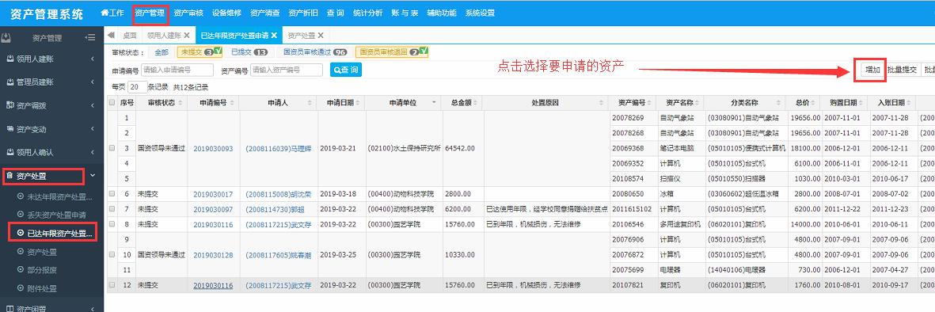
点击增加后进入已达年限资产选择页面，勾选个人名下已达年限的资产并生成处置申请单。
注：选自资产前应先选择分类。
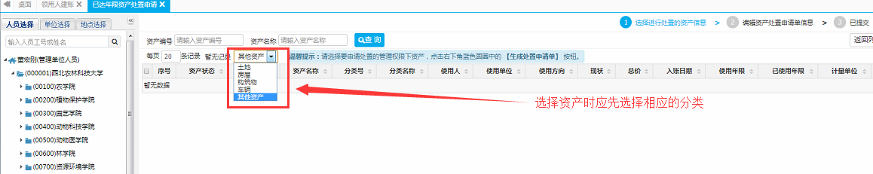
生成申请单后，完善完成申请单的信息，点击提交。
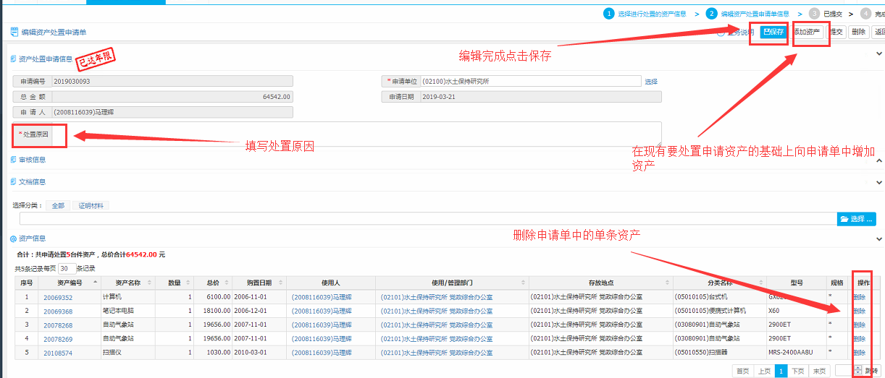

限额以下资产处置单的生成和编辑
国资员点击资产处置模块，在左侧单位数选择管理权限下要进行资产处置的单位，再点击右上侧功能按钮中【限额以下新增】按钮，生成处置单，如图所示。
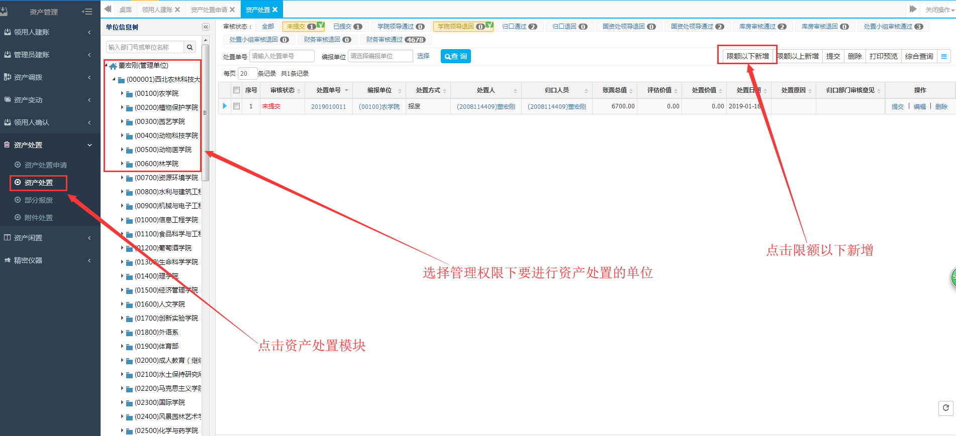
进入要处置资产选择页面，先选择要对处置单据进行审核的系统后台人员和对应的分类，选择完成后显示出该管理权限下该分类所有的已到达年限的限额以下的资产，并可在左侧选择人员、单位或地点对显示的数据进行进一步筛选，还可以在上方输入资产编号或资产名称，进行详细查找。选定要处置的状态为正常的资产后鼠标移到右下方的蓝色小圆圈点击生成处置单，如图
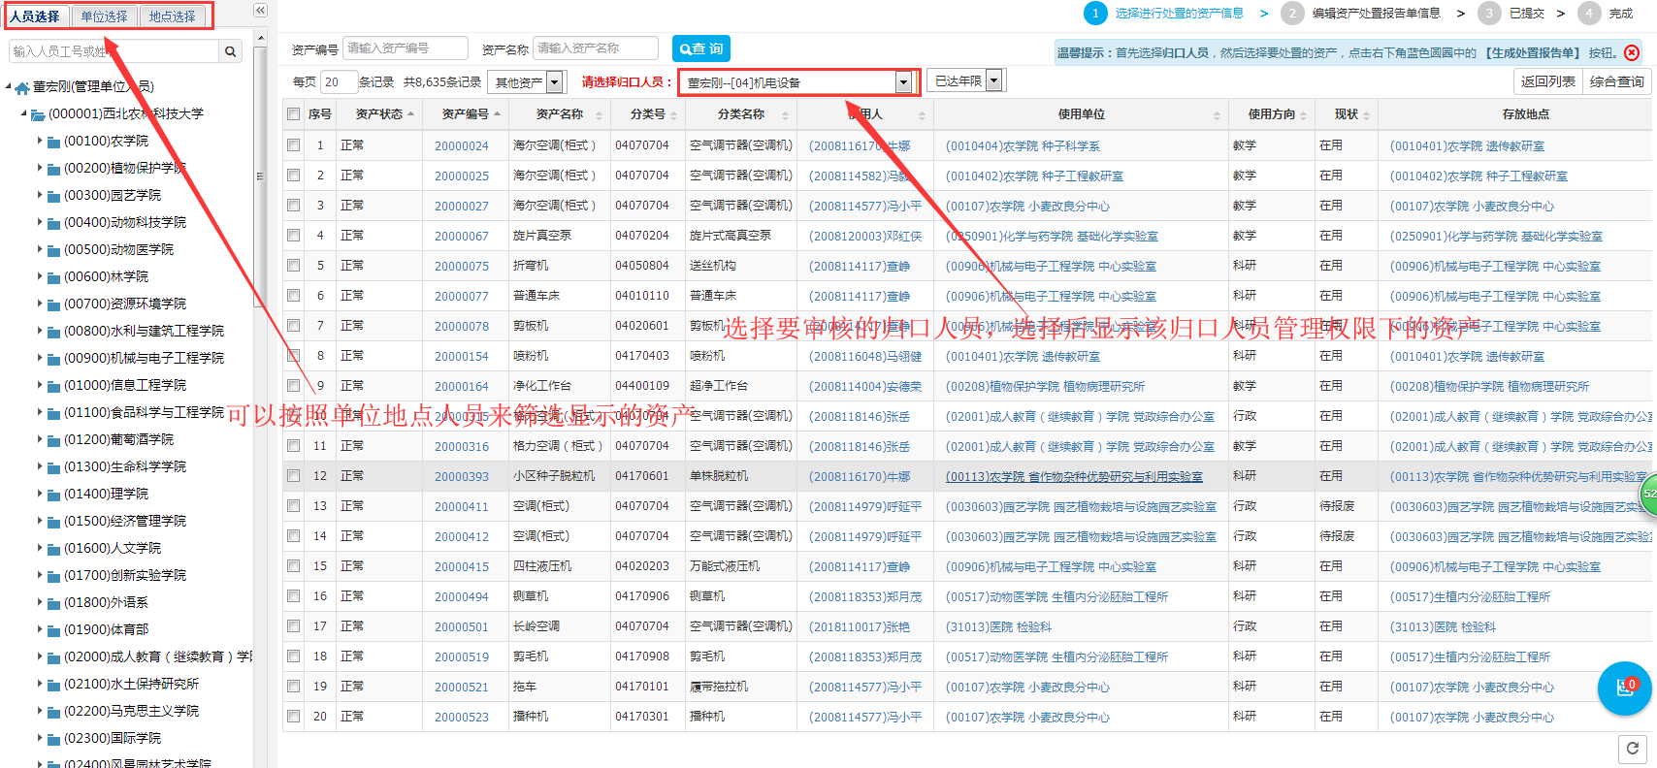

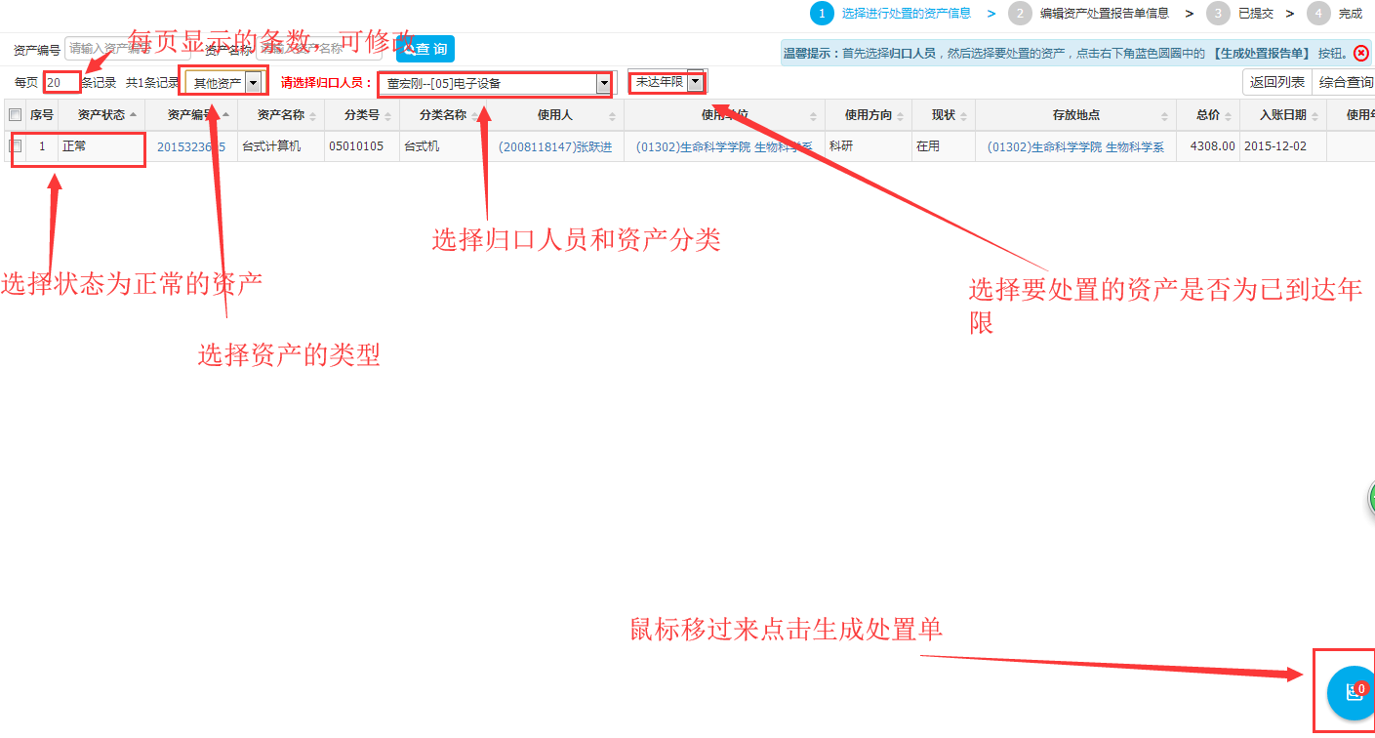

编辑页面【处置方式】的下拉框列出了七种处置方式：出售、报损、报废和无偿调拨、股权划转、有偿转让、置换、其他，按照学校有关规定选择要进行的处置方式。击选择【处置建议】根据规定要求选择要处置的资产对应的处置类型。可点击选择【处置原因】文本框用于输入处置原因。点击【保存】按钮生成资产处置报告单，点击【提交】按钮提交至单位领导处进行审核。
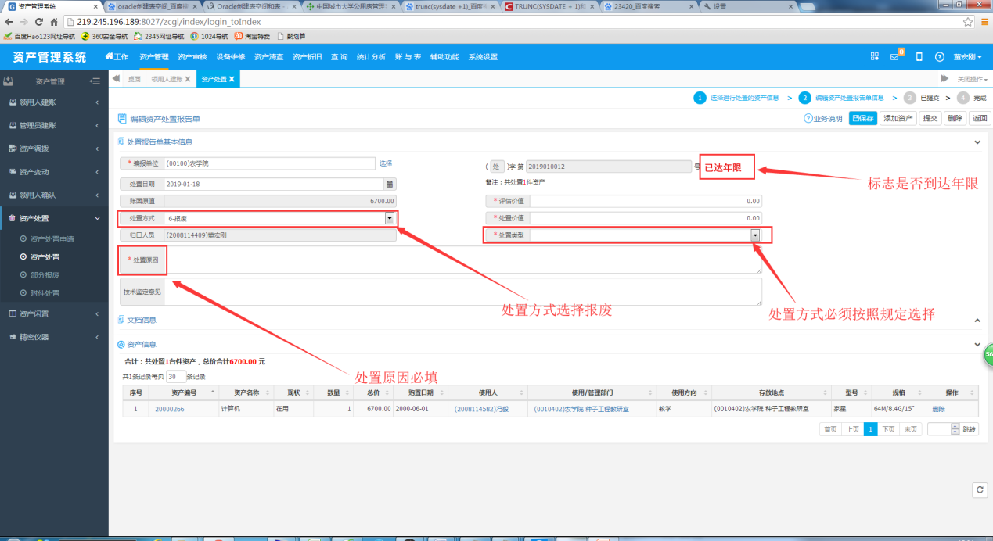
单位领导进行审核通过后处置单自动提交到归口部门进行审核，系统后台通过后限额以下处置单根据选择的处置建议进行分类去往不同的部门进行审核， ‘同意报减’直接推送至财务部门进行审核；‘原物送回’库房确认入库后推送财务部门进行审核；‘就地处置’处置小组通过后进行财务审核，财务审核通过后处置流程走完。

限额以上资产处置单的生成和编辑
国资员点击资产处置模块，在左侧单位数选择管理权限下要进行资产处置的单位，再点击右上侧功能按钮中【限额以下新增】按钮，生成处置单，如图所示。
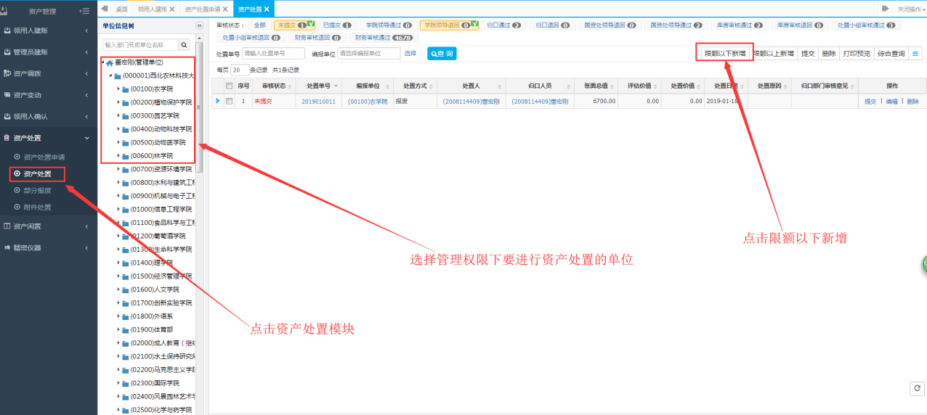
进入要处置资产选择页面，具体操作步骤参照【限额以下处置单的生成与编辑】

提交后单位领导进行审核通过后处置单自动提交到系统后台进行审核，系统后台通过后限额以上会自动提交至国资处领导进行审核，国资处领导审核通过后处置单根据选择的处置建议进行分类去往不同的部门进行审核， ‘同意报减’直接推送至财务部门进行审核；‘原物送回’库房确认入库后推送财务部门进行审核；‘就地处置’处置小组通过后进行财务审核，财务审核通过后处置流程走完。

对未达年限或丢失的资产进行处置

第一步、领用人对资产进行处置申请
1、对未达年限资产进行处置申请：
1)、在【资产处置】模块下的【未达年限资产处置申请】页面点击【增加】按钮进入到个人名下未达年限的资产选择页面。如图：
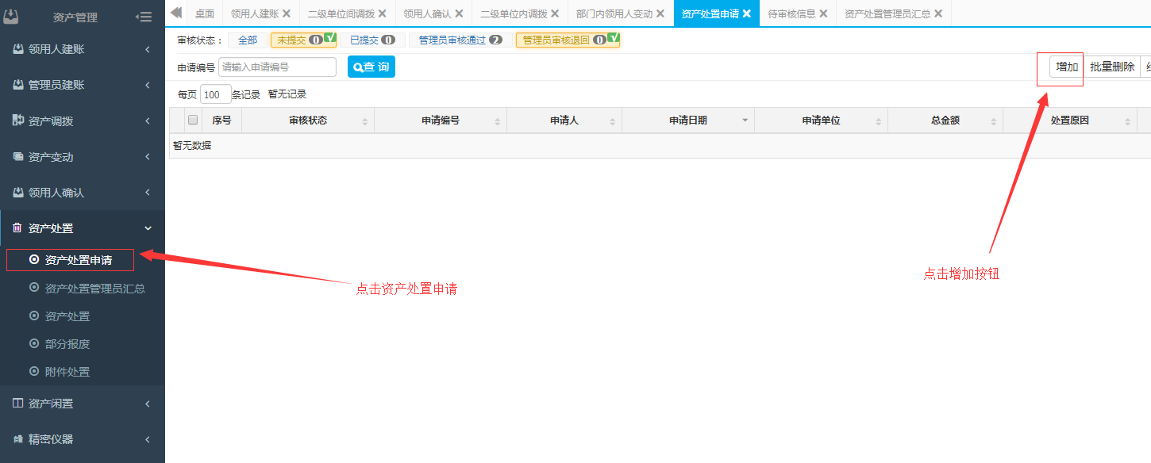
2)、选择要处置的资产后，参照【单位内调拨】里的操作步骤进行操作。
3)、填写完处置原因后保存提交到单位领导处进行审核，如有增减资产参照【单位内调拨】。
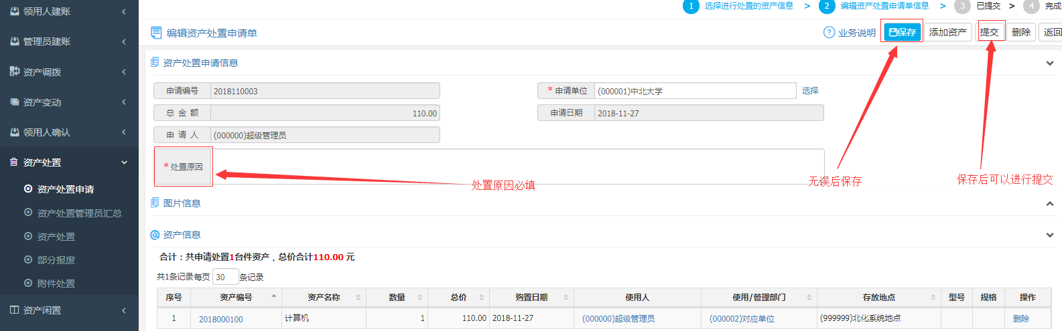
4)、单位领导审核通过后单据提交到国资处领导进行审核，审核通过后资产解锁，可以进行处置单的生成和编辑；审核不通过则逐级退回。

2、对丢失资产进行处置申请：
1)、在【资产处置】模块下的【丢失资产处置申请】页面点击【增加】按钮进入到个人名下未达年限的资产选择页面。如图：
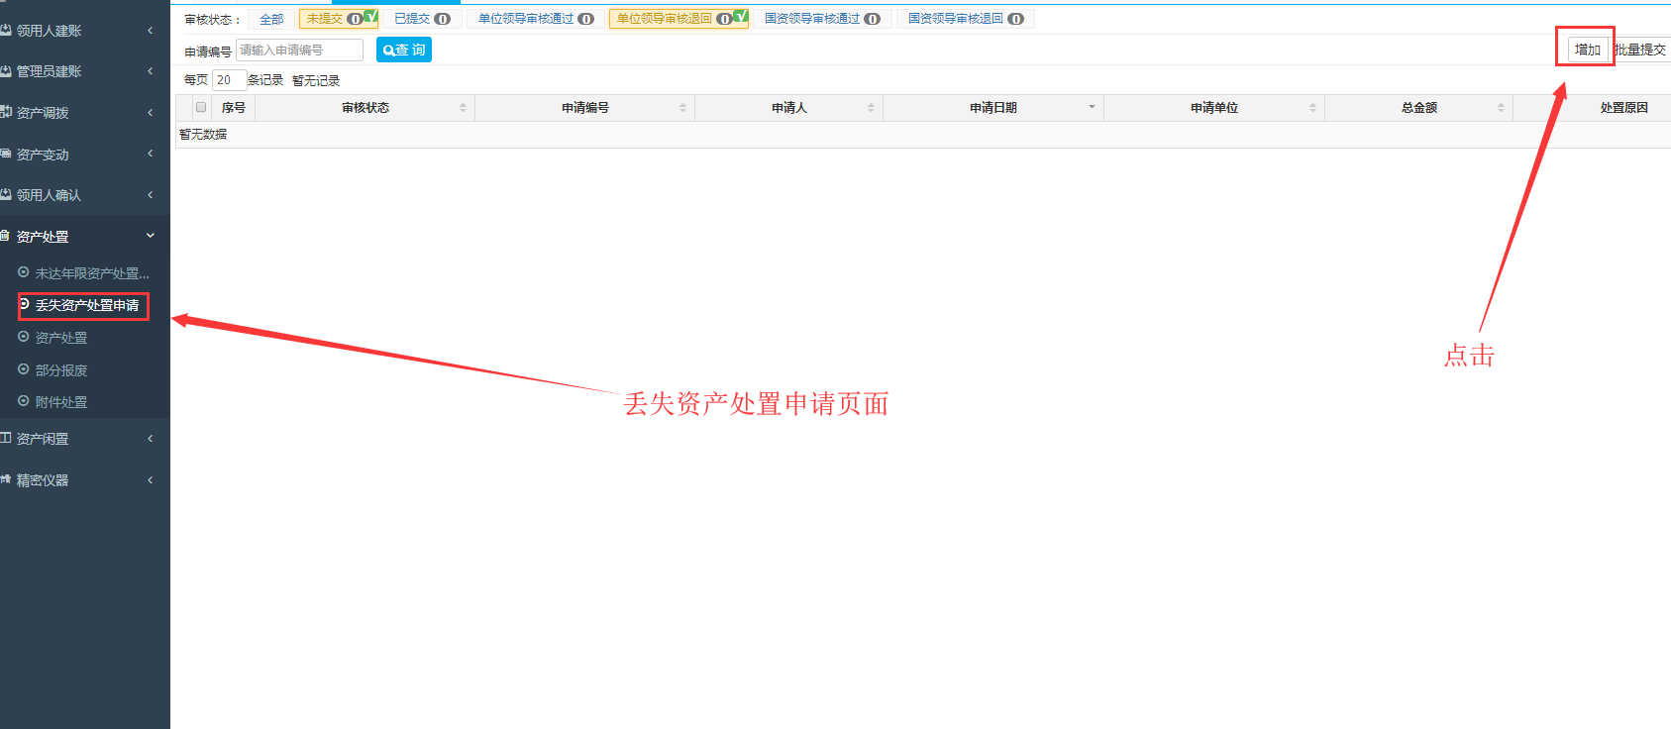
2）、之后操作参照【未达年限资产处置申请】进行。

第二步、资产处置单的生成和编辑
未达年限或丢失的处置单的编辑分为【限额以下新增】和【限额以上新增】两种，具体操作参照【限额以下处置单的生成和编辑】和【限额以上处置单的生成与编辑】的步骤进行操作。
【编辑】：编辑当前选中的处置报告单信息。
【查看】：查看当前选中的处置报告单信息。
【批量删除】：在页面点击批量删除按钮，将删除当前选中的处置报告单，在详细信息页面，选中处置单上的资产，点击删除按钮，将删除该处置单上的资产。
【提交】：提交当前选中的处置报告单。
【添加资产】：点击添加资产，可以继续添加需要处置的资产信息。
注意：变动单的相关文档的上传操作请参照验收单的相关文档的上传操作说明。

六、查询
为方便用户对固定资产基本信息的各种查询及筛选，本系统设置了验收单查询、资产查询、资产变动查询、资产处置查询、资产分类查询等功能。
查询窗口常用的工具按钮为【查看】、【打印预览】、【打印列表】、【列选择】、【综合查询】、【跟踪查询】、【汇总分析】、【组合排序】、【导出Excel】，如图下所示。
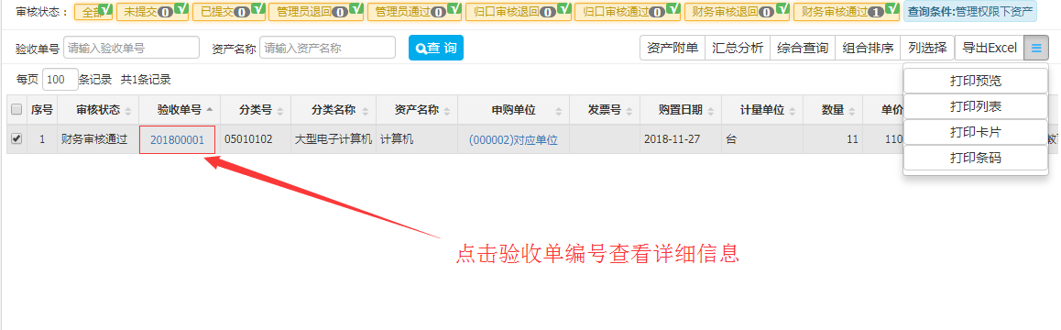

按验收单信息查询
选择查询—验收单查询—验收单信息查询，进入资产查询选择条件界面，【验收日期】为图中限定区间内的验收单，如果区间不合适，可以修改。也可不填写左侧时间区域进行查询。如图下所示。
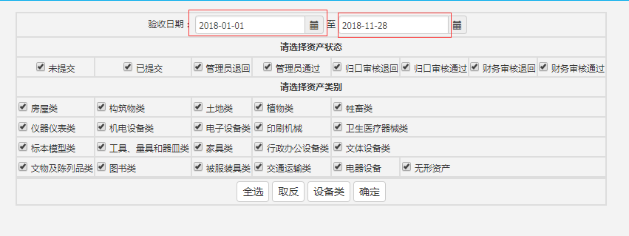

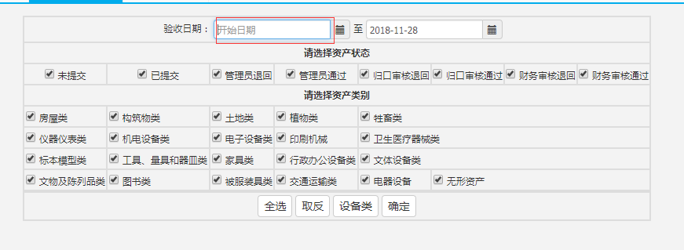
窗口中左、右两个部分，左边是登陆人权限下的所有单位，点击任意一个单位，筛选出该单位下所有的资产。右边是列表页面，右侧的页面分为三个部分，上面是单据状态、中间是查询条件，下面是按条件筛选出来的信息。
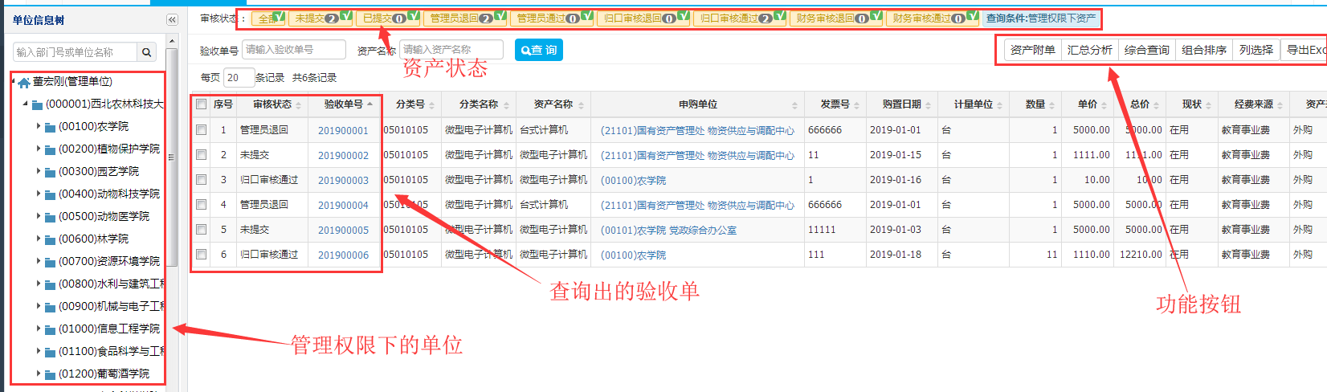
【查询】：输入验收单号或资产名称，点击【查询】按钮，可以筛选出需要的信息。
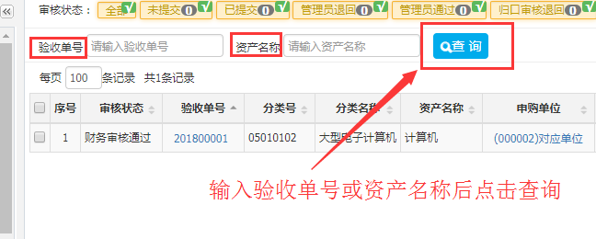

【综合查询】：点击【综合查询】，会弹出综合查询页面，查询条件可以多样化选择，也可以组合多个条件进行查询，注意组合的条件不能互相矛盾，输入完成查询条件后点击【添加条件】，添加完成点击【查询】进行相应信息的查询。若查询条件经常使用，可以点击下方的【保存方案】，进行保存，下次打开的时候选择左侧方案进行直接使用，如图：

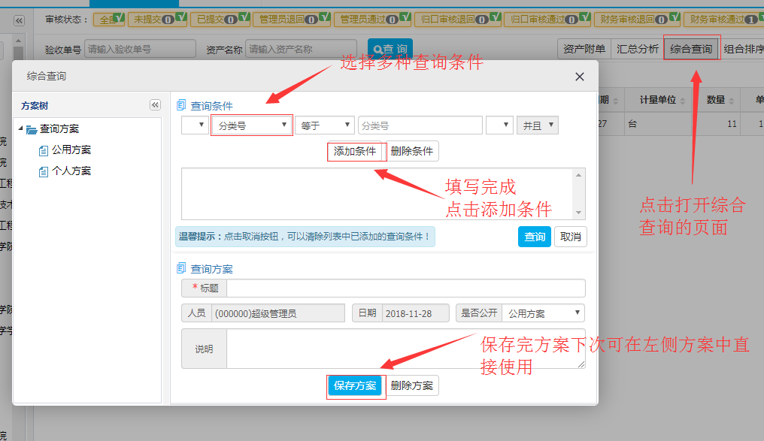
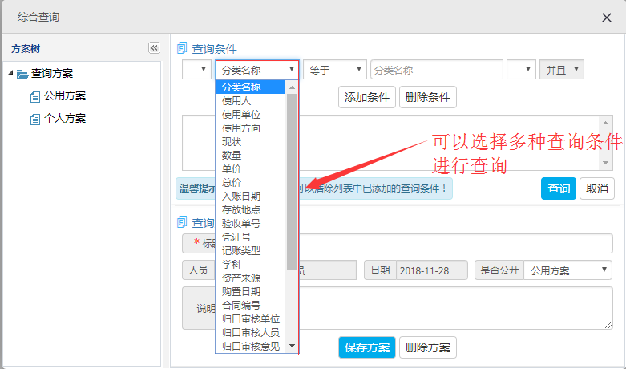

【组合排序】：组合排序功能是对查询出来的信息进行综合排序的功能。
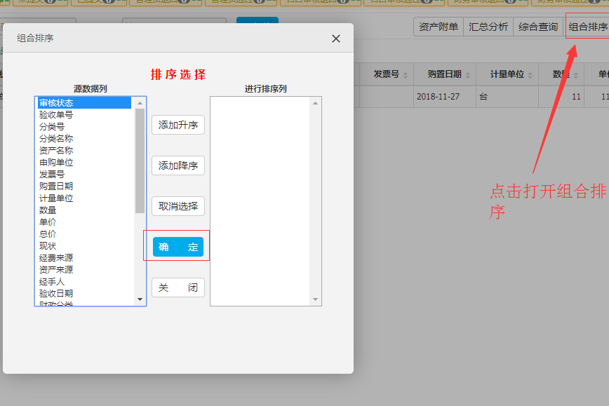

【列选择】：列选择的功能是对查询出来的信息显示字段的控制，勾选则在页面显示，否则就不显示
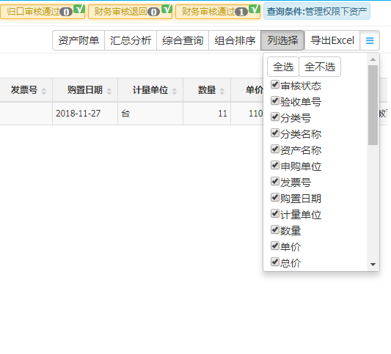

打印功能：打印功能分为【打印预览】、【打印列表】、【打印卡片】、【打印条码】，【打印预览】功能打印的是资产验收单。
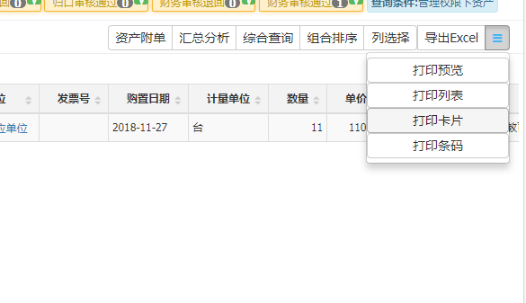

页面左上侧可以修改每页显示验收单的条数，在框内输入显示的条数，点击空白地方则页面按照输入的条数显示，最好不要大于100条，否则会卡。
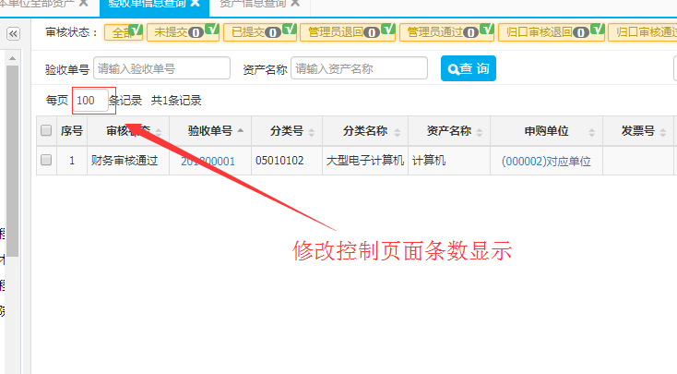

页面上方有标注审核状态，勾选后则显示该审核状态下的验收单信息
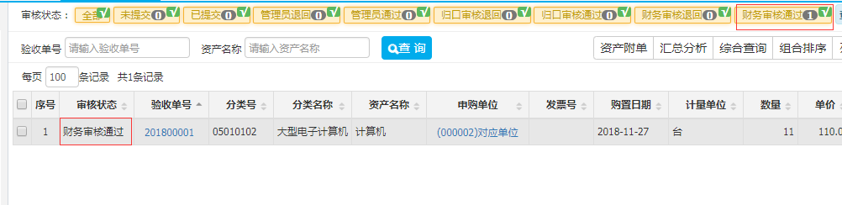

按使用单位查询
选择查询—资产分类查询—按使用单位查询，进入按使用单位查询界面，如图下所示。左边为当前操作员有权管理的单位树，右边为资产信息列表，列表中的数据随着左边单位树当前选中项的改变而改变。
操作方法：点击单位树中某节点，右边将显示该单位下操作员有权管理的资产。
查询指定单位的资产：在单位树上方的编辑框中输入指定的单位编号，点击搜索按钮，列表中即可显示指定单位下的所有权限内的资产，按存放地点查询、按使用人查询、按资产分类查询的操作方式及界面都参照按使用单位查询。
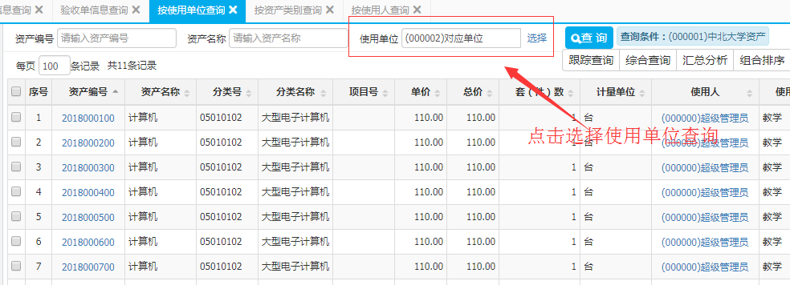

按领用人查询
选择查询—资产分类查询—按领用人查询，进入按领用人查询界面，如图下所示。左边为当前操作员有权管理的单位树，右边为资产信息列表，列表中的数据随着左边单位树当前选中人员的改变而改变。

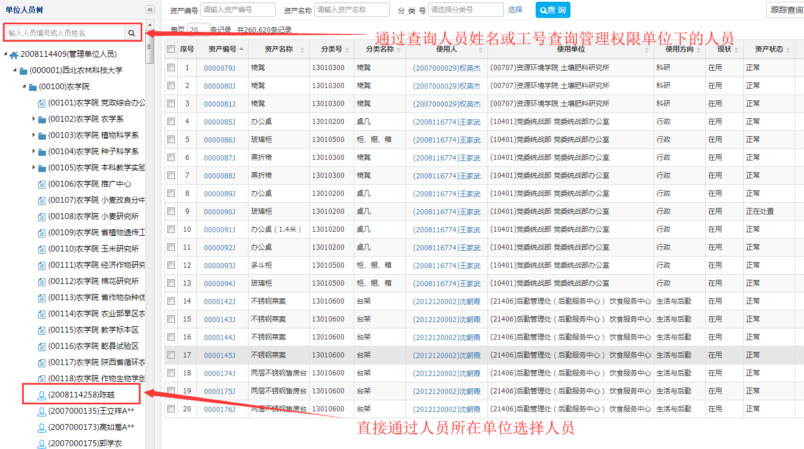

小结：
1、资产查询
（1）资产信息查询：查询的是资产卡片的信息
（2）闲置资产信息查询：查询的是资产变动，现状为闲置的资产信息
（3）已处置资产信息查询：查询的是资产处置的资产信息
（4）按资产编号查询：查询的是某条资产的详细信息
（5）按人员工号查询：查询的是某人的名下资产信息
2、分类查询
（1）按使用单位查询：按使用单位查询
（2）按存放地点查询：按存放地点查询
（3）按使用人查询：按使用人查询
（4）按资产类别查询：查询的教育部16大类和财政6大类的信息

